上海震旦职业学院模拟卷9
一、选择题(每小题2分,共20分)
1．可编程序控制器及其外围设备都应按易于与( A )联成一个整体、易于扩充的原则设计。
A．工业控制系统 B．现场设备 C．传感器 D．执行机构
2．( B )不是可编程序控制器的主要特点。
A．可靠性高、寿命长 B．指令符通用 C．抗干扰能力强 D．编程简单
3．开关量输入接口按所使用的外信号电源的类型可分为3种，以下不正确的是( A )。
A．脉冲输入 B．交流输入电路 C．直流输入电路 D．交直流输入电路
4．继电器输出接口可用于( C )电源。
A．交流 B．直流 C．交流及直流 D．高频
5．可编程序控制器的控制速度取决于( D )速度和扫描周期。
A．I／O B．C C．T D．CPU
6．PLC的每个扫描过程可分3个阶段进行，即输入采样阶段，( B )和输出刷新阶段。
A．与编程器通信 B．程序执行阶段 C．自诊断 D．读入现场信号
7．可编程序控制器是采用( D )来达到控制功能的。
A．改变硬件接线 B．改变硬件元件 C．改变机型 D．软件编程
8．PLC内部控制部分将输入信号采入后，根据程序进行处理，然后产生( B )，驱动输出设备工作。
A．输入信号 B．输出信号 C．逻辑信号 D．程序
9．可编程序控制器控制系统的输入主要是指收集并保存被控对象实际运行( D )和信息。
A．状态 B．反映 C．操作 D．数据
10．( D )不是可编程序控制器中软继电器的特点。
A．体积小、功耗低 B．无触点、速度快、寿命长
C．有无数个常开、常闭接点供程序使用 D．能接收外部信号

三、判断题（下列判断正确的请打“√”，错误的打“×”。每小题1分，共20分）
1．．(×)CPU按照先上后下、先右后左的顺序，逐“步”读取指令。
2．(×)可编程序控制器的梯形图与继电器控制原理图的元件符号是相同的。
3．(√)可编程序控制器控制系统是由输入部分、PLC内部控制部分、输出部分组成。
4．(×)可编程序控制器控制系统的输入主要是指收集并保存被控对象实际运行的数据。
5．(×)如果某个软继电器线圈接通，那么该线圈的所有常开和常闭触点都会立即动作。
6．(×)光电耦合电路的核心是光电耦合器，其结构由二极管和三极管构成。
7．(×)FX2-32MR型PLC的输出形式是双向晶闸管触点输出。
8．(×)根据程序的作用不同，PLC的存储器分为系统程序存储器和诊断程序存储器两种。
9．(×)可编程序控制器是在软件的支持下，通过执行用户程序来完成控制任务的。
10．(×)FX系列PLC内部所有继电器都是采用八进制编号的。
11．(×)PLC的扫描只可按固定顺序进行。
12．(×)PLC的扫描周期内的工作过程可分3个阶段段、读入现场信号阶段和输出刷新阶段。
13．(×)PLC与继电接触器控制的重要区别之一就是工作要求不同。
14．(×)FX2系列可编程序控制器是采用模块结构形式。
15．(√)FX2系列PLC输入采用直流24V供电。
16．(×)PLC的输出类型有发光二极管的形式。
17．(×)FX2N-64MR型PLC其型号中字母M的含义为扩展单元。
18．(×)可编程序控制器只能使用梯形图编程语言进行编程。
19．(×)不同系列的PLC的型号和配置不同，但指令系统是相同的。
20．(×)梯形图是一种类似于计算机中汇编语言的主机符指令编程语言。
四、分析下列程序的功能：（共15分）
1、（5分），：用PLC实现钻孔动力头的自动控制
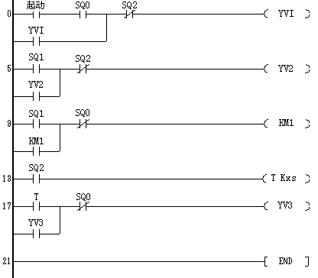

2、（10分），
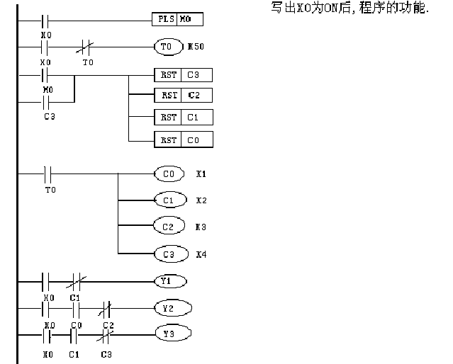

五、设计题：（共15分）
- 操作内容
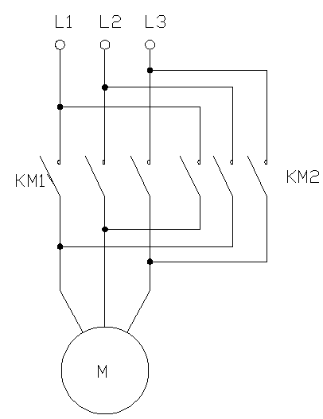
控制要求：
当按下正转按钮SB1，接触器KM1接通电动机开始正转运行，在电机正转运行的前Xs内不允许电动机反转，即按下反转按钮SB2不改变运行方向，仍然正转。
当按下反转按钮SB2，接触器KM2接通电动机反转，在电机反转运行的前Xs内不允许电动机正转，即按下正转按钮SB1不改变运行方向，仍然反转。
当按下停止按钮SB3，电动机停止运行。
各元器件说明和输入输出端口配置表由鉴定软件在答题卷上自动生成。
- 根据控制要求设计PLC梯形图或语句表；
- 。

六 语句转化梯形图：(15分)
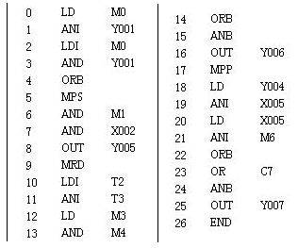

七 梯形图转化语句：(15分)
